国际商学院第十三届团委学生会“团聚梦想，共树风范”团学干部培训
2017年3月16日中午12时，国际商学院第十三届团委学生会“团聚梦想，共树风范”团学干部培训在国际商学院二楼报告厅举办。国际商学院团委书记兼学工办主任宫箭，学生会第十三届全体成员出席本次活动。
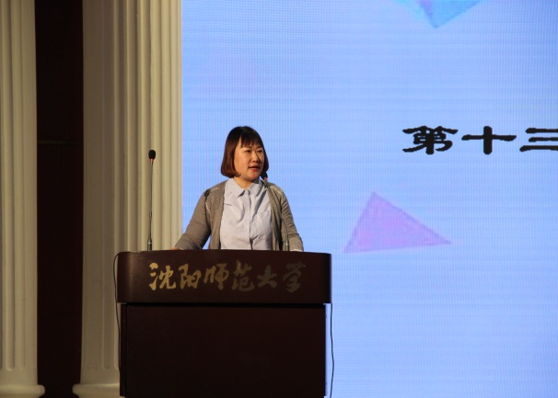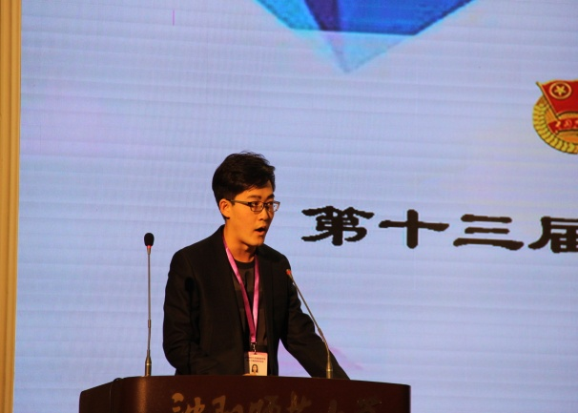
宫箭老师讲话 主席 钱威翰
经过严谨的笔试、面试环节，国际商学院第十三届团委学生会迎来一批新生力量，本次会议意在培训学生会的新成员，对他们表示欢迎以及提出新学期工作要求。首先，主席团成员依次上台致辞，分别表达对新成员的欢迎与希冀，围绕“不忘初心，方得始终”进行演讲，希望新成员有较高的奉献精神和团结意识，能以饱满的热情面对待学习与工作，并希望大家谨记“严谨、博精、创新、奉献”的学生会会训。学生会主席钱威翰代表国际商学院团委学生会进行了总结性的讲话，他表示对学生会新干事的欢迎并提出应加强思想作风建设,希望新成员具有高度责任感、遵循精诚团结、能够与时俱进的工作准则。团委副书记马佳音分别从“正确的自我定位”,“正视组织的纪律性”,“加强工作专业性”三方面提出对新成员的
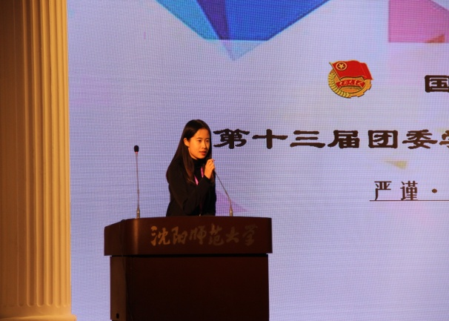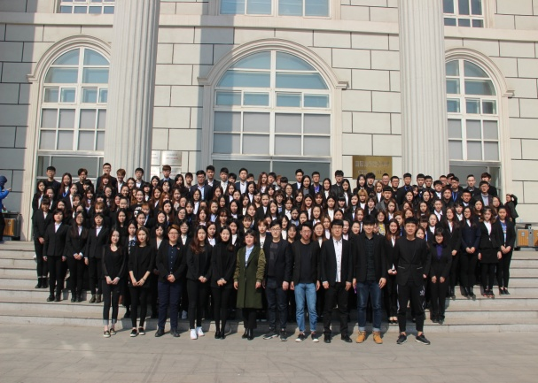
团委副书记 马佳音 国际商学院第十三届团学组织
最后，团委书记宫箭老师发表讲话，强调注重学生组织的作为、学生干部的基本素质、如何服务同学、如何建言献策、强调注重每一个部门的发展等，并指出，在我院教育国际化与大学生创新创业各项工作中，要彰显学生干部的风范，并且将各项活动做出精品。并具体解读了2017年校共青团工作的指导意见以及学院2017年工作目标。
会后，第十三届团委学生会全体成员在国际商学院楼前合影留念。通过本次团学干部培训，加深了学生会整体的凝聚力，也使新成员更加切合地了解学院文化建设，为新一届团委学生会的成长奠定了坚实的基础。
共青团沈阳师范大学国际商学院委员会
2017年3月16日

